**Лабораторная работа №9**

**Цель работы:** Изучить методы реинжиниринг бизнес-процессов при построении модели TO - BE

**Ход работы:**

**Часть 1.**

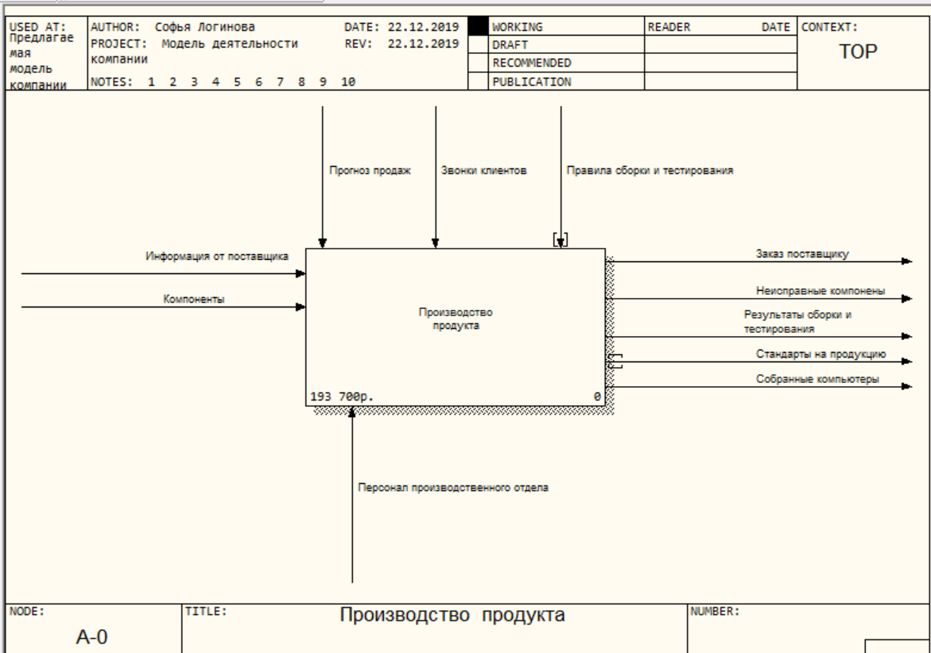

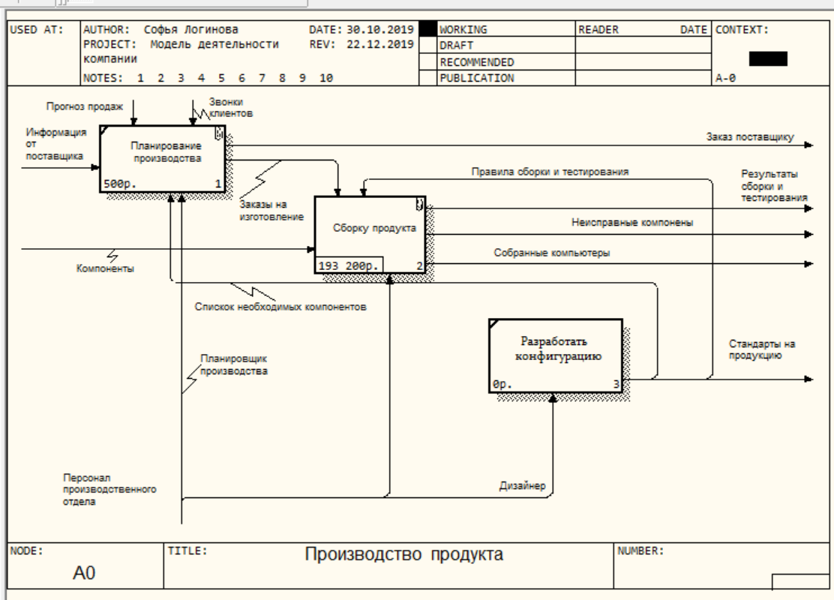

**Части 2 и 3.**

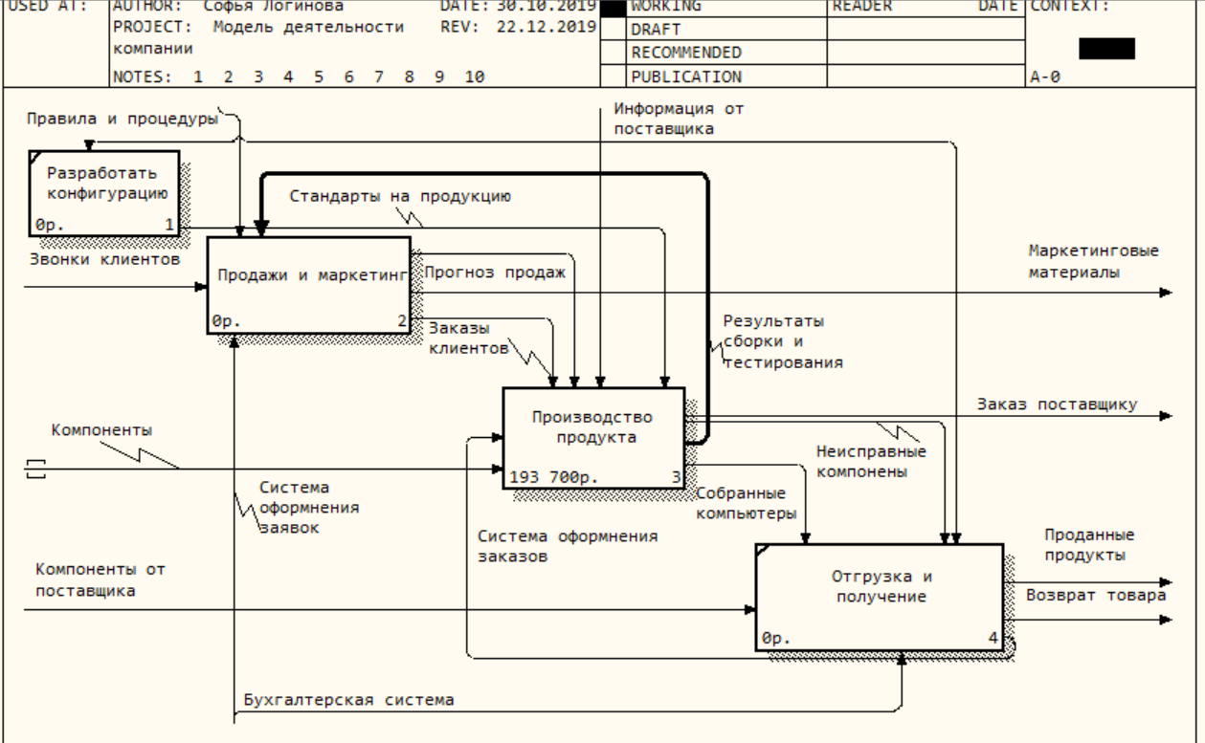

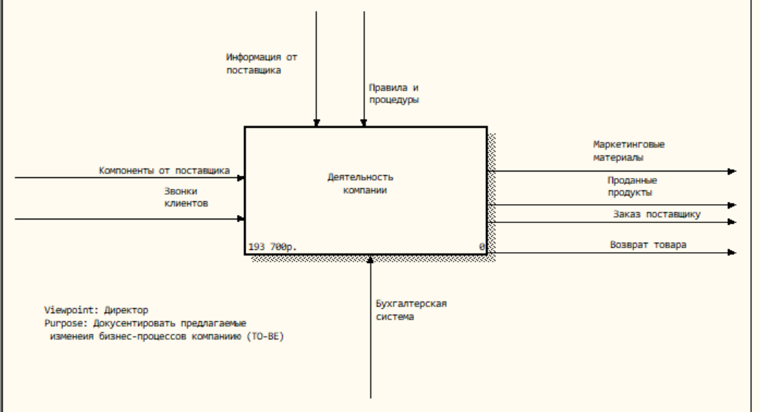

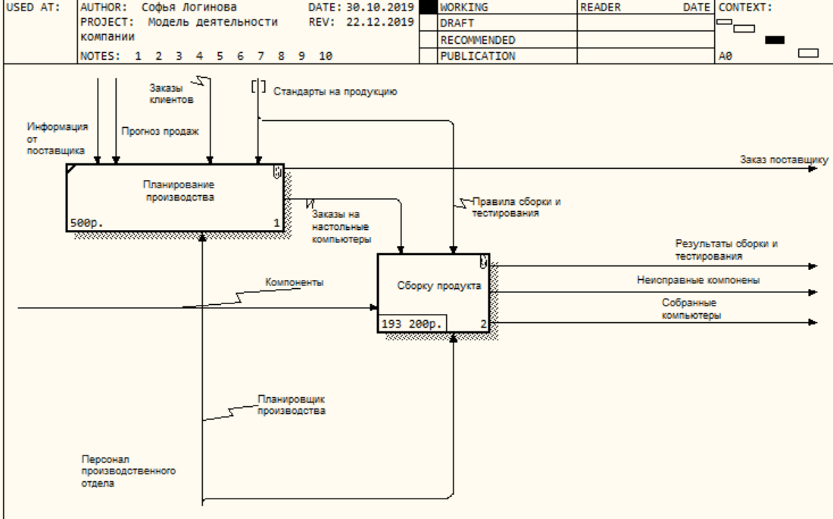

**Часть 4.**

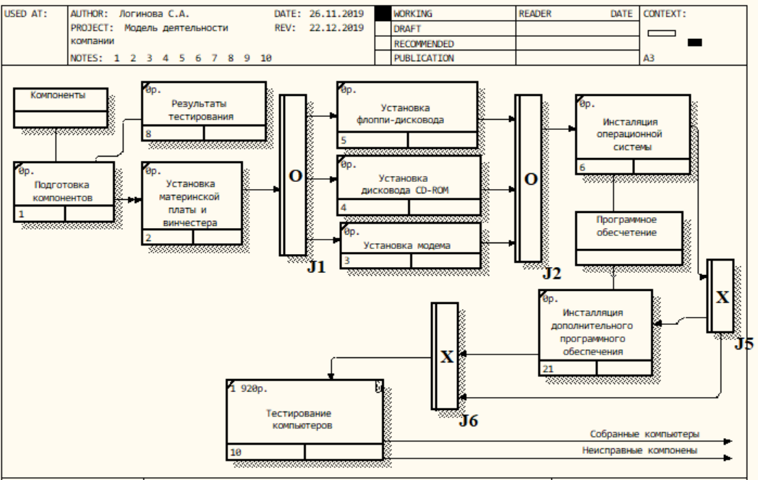

**Часть 5.**

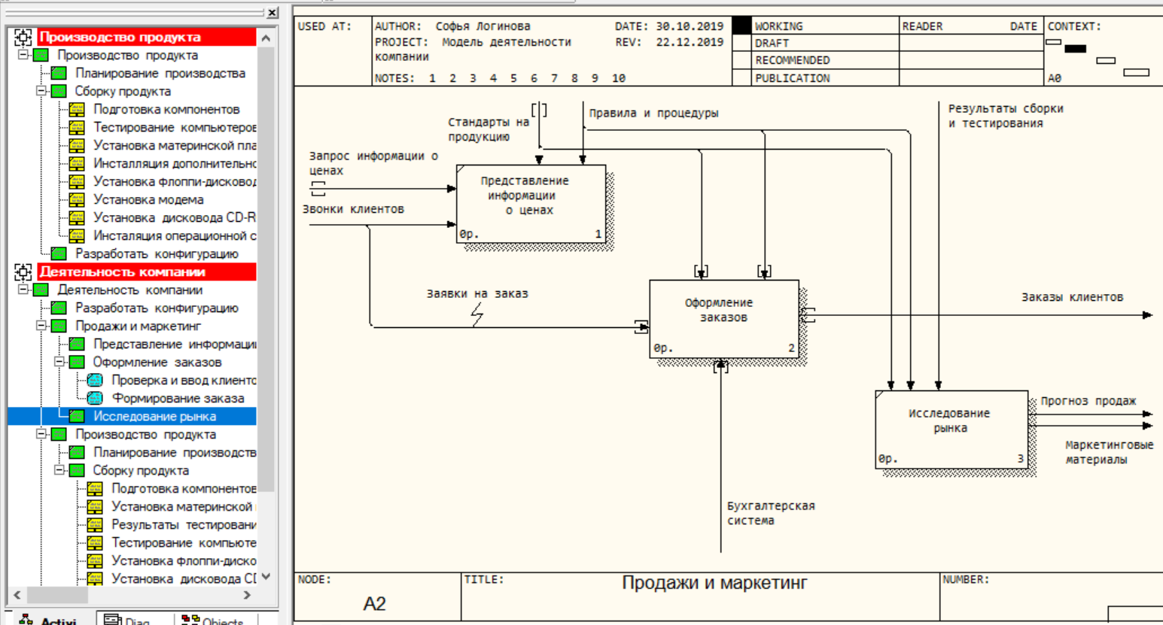

**Ответы на вопросы:**

1. *С какой целью проводится реинжиниринг бизнес-процессов?*

Реинжиниринг бизнес-процессов проводится если требуется сформировать новый отдел, изменить корпоративные стандарты, разработать новые инструкции, рассмотреть новые роли персонала.

1. *По каким формальным признакам может проводиться реинжиниринг бизнес-процессов?*

* Отсутствие выходов или управление у работ;
* Отсутствие обратных связей.

1. *По каким неформальным признакам может проводиться реинжиниринг бизнес-процессов?*

Реинжиниринг бизнес-процессов проводится по неформальным признакам: например на основе знаний предметной области.